Лабораторна робота №5
Талашов Богдан 404-тн

Тема. Розробка клієнтської частини (Front-end) та інтеграція з API для Verita Clinic CRM.

Репозиторій проєкту
https://github.com/youensed/TRVD_2026_404-TN_Talashov_Labs.git
Скріншоти інетрфейсу
Форма логіну та реєстрації
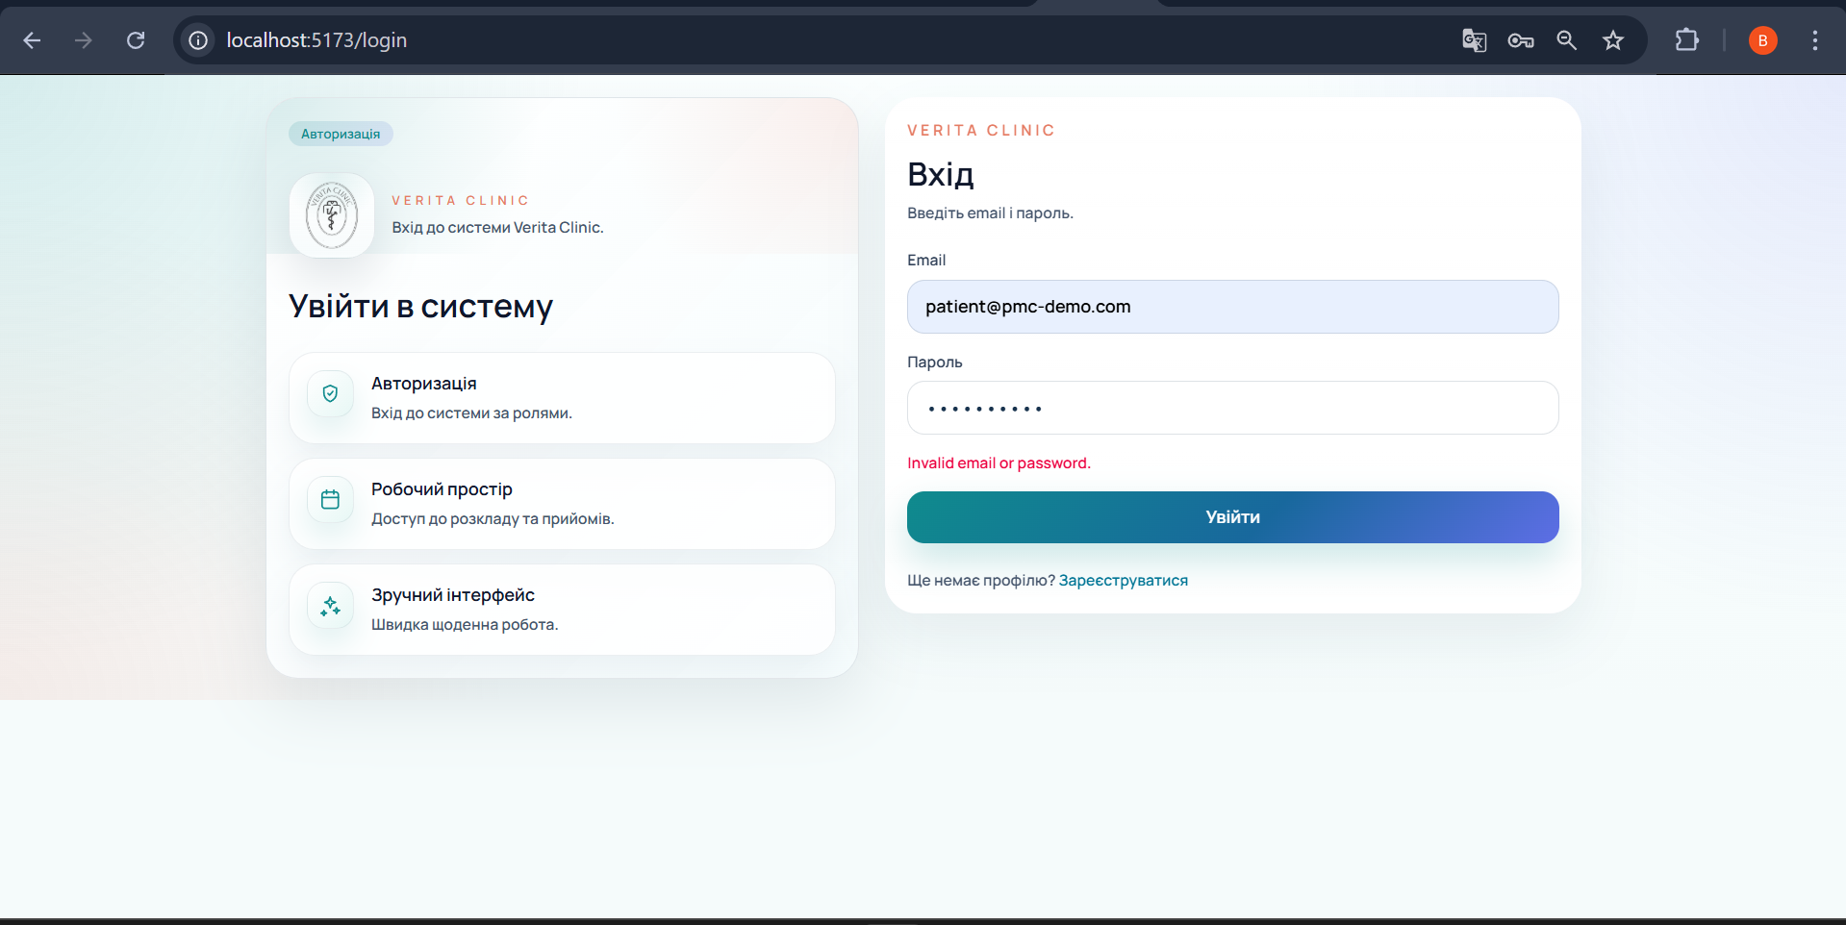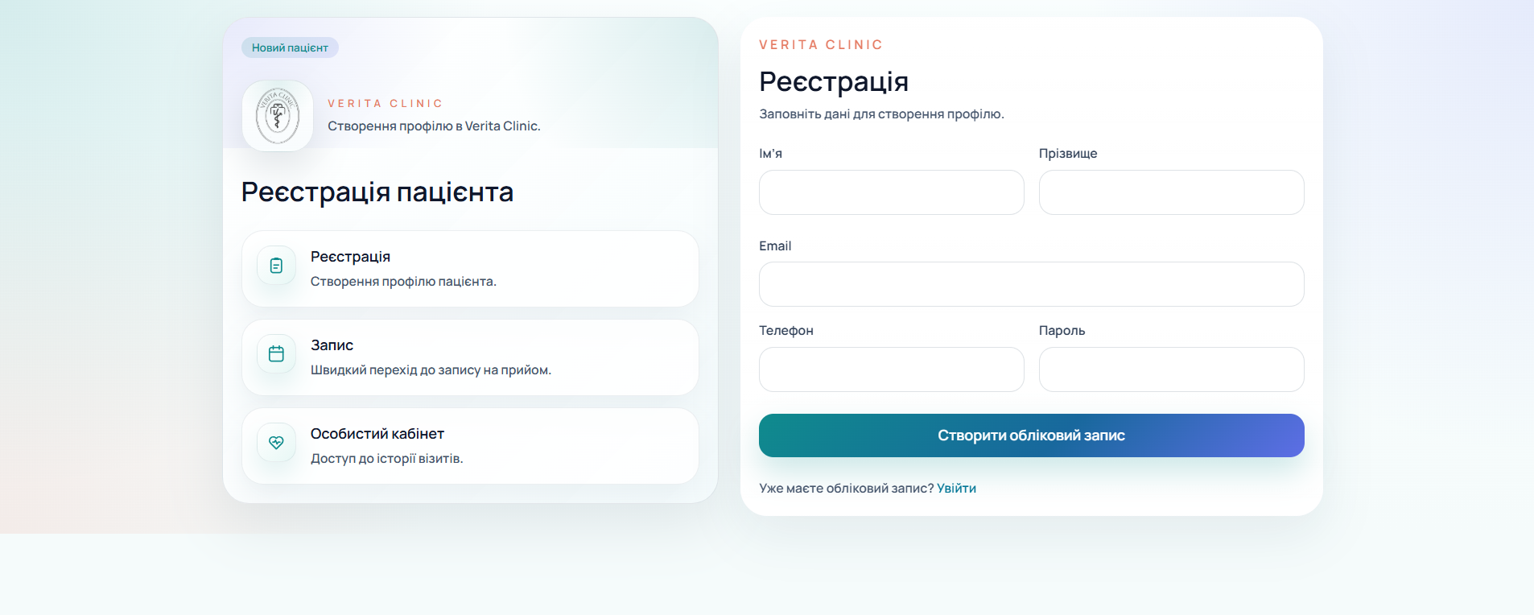Головна сторінка зі списком даних. 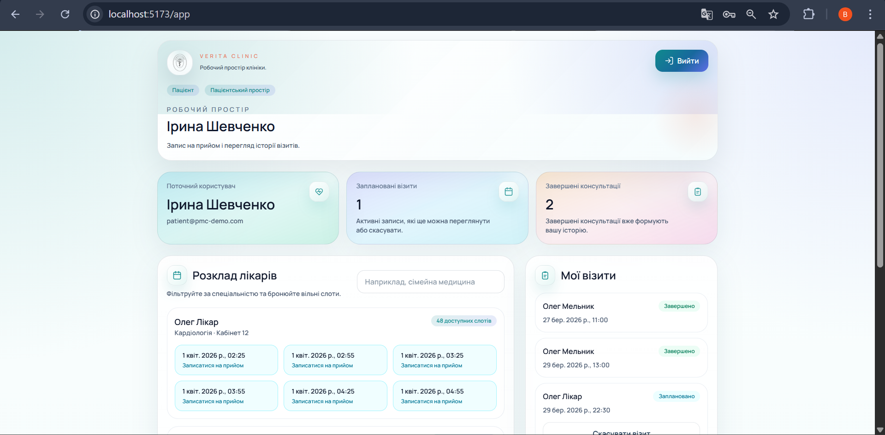
Інтерфейс редагування/створення запису.
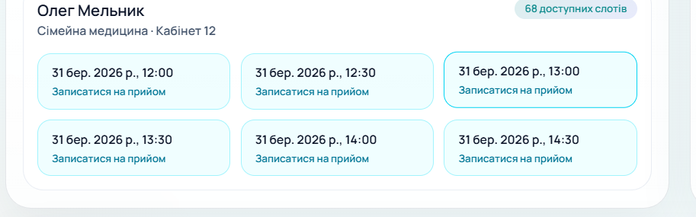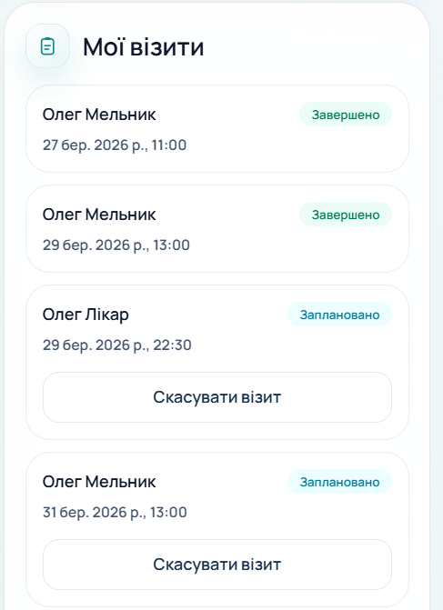

Демонстрація роботи Protected Routes (спроба зайти за посиланням без логіну).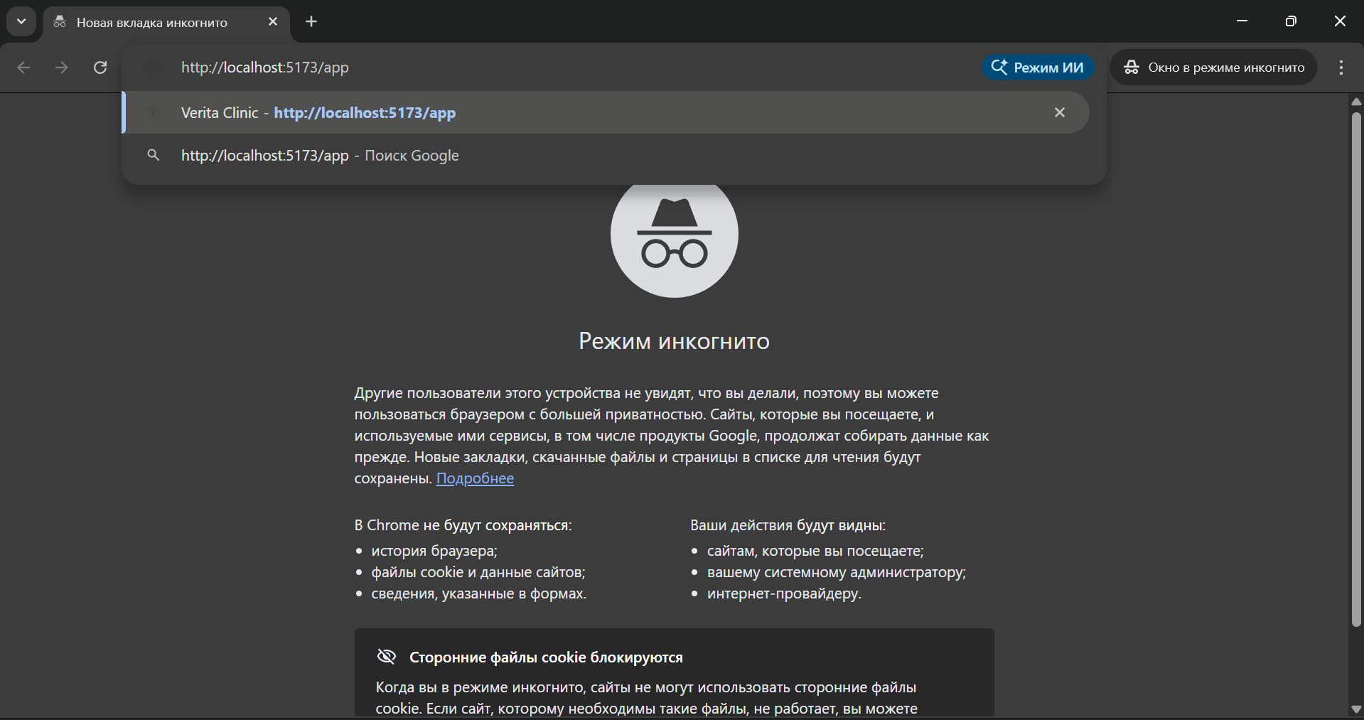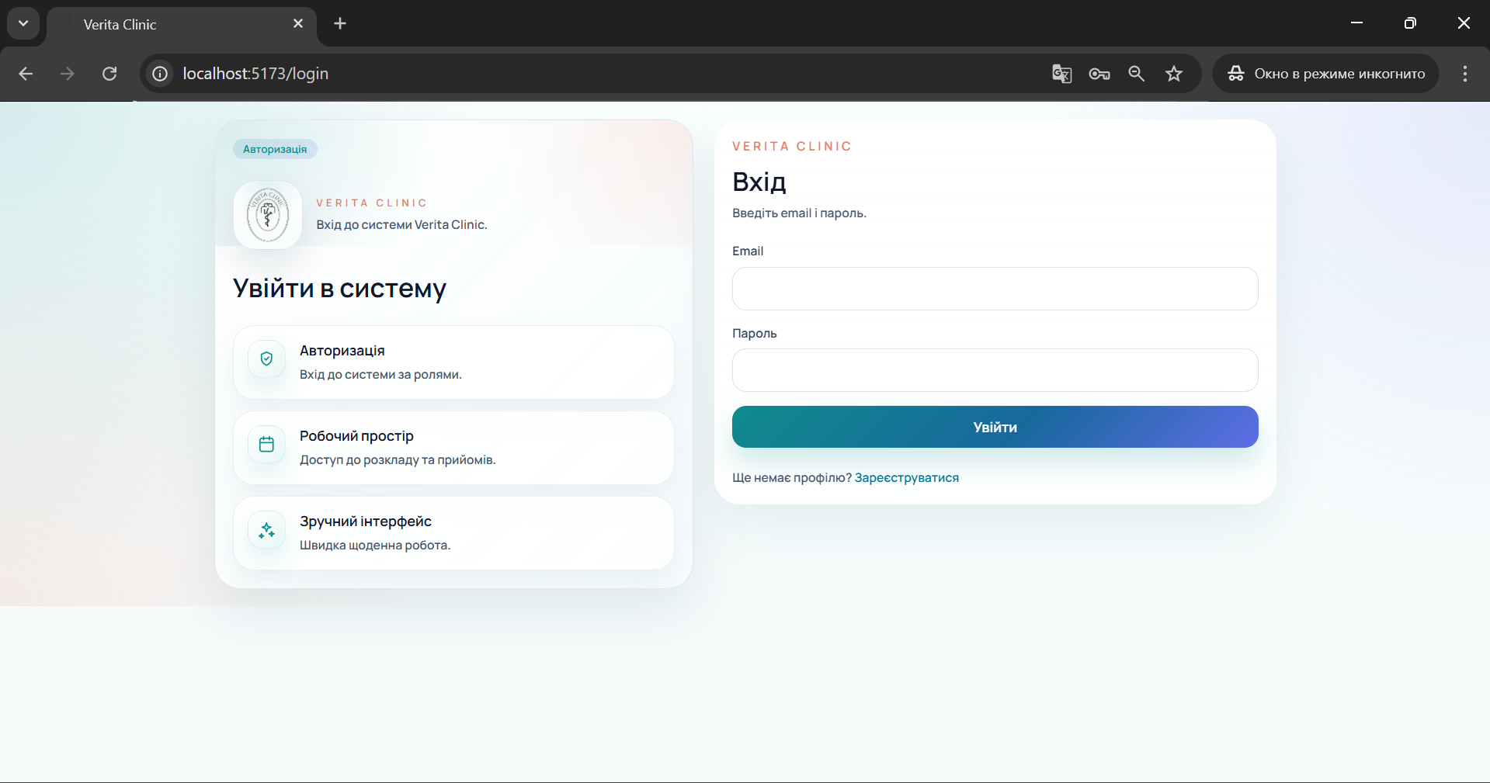

Відео-демонстрація: https://drive.google.com/file/d/1QRhJOB29jQSKM3fWYQKYh7jYpuwksGKM/view?usp=sharing

Відповіді на контрольні запитання
- Що таке SPA і чим воно відрізняється від MPA? Які переваги та недоліки?
SPA — це застосунок, у якому після початкового завантаження основна навігація відбувається без повного перезавантаження сторінки, а дані підтягуються через API. MPA перезавантажує сторінку при переходах. Переваги SPA — швидка навігація, гнучкий UI і зручна рольова логіка, а недоліки — складніший фронтенд, більша увага до SEO та потреба самостійно вирішувати питання стану і маршрутизації.
- Що таке Virtual DOM і навіщо він потрібен?
Virtual DOM — це проміжне представлення інтерфейсу в пам’яті, яке фреймворк порівнює з попереднім станом, щоб мінімізувати реальні зміни в DOM браузера. Це зменшує кількість дорогих операцій перерендеру й спрощує декларативний підхід до побудови інтерфейсу.
- Як працює Routing на клієнті? Чим History API відрізняється від звичайних посилань?
Клієнтський роутинг перехоплює навігацію всередині SPA та змінює вміст сторінки без повного HTTP-переходу. History API дозволяє змінювати URL і стек навігації через JavaScript, зберігаючи відчуття “справжніх” адрес, тоді як звичайне посилання змушує браузер запитувати новий HTML-документ із сервера.
- Де безпечніше зберігати JWT токени на клієнті?
Найбезпечніший варіант для вебклієнта — HttpOnly Cookies, оскільки JavaScript не може напряму читати такі токени, а значить знижується ризик їх викрадення через XSS. Саме цей підхід використано у Verita Clinic CRM разом із CSRF-захистом.
- Що таке CORS і чому браузер блокує запити до іншого домену?
CORS — це механізм браузера, який контролює міждоменні запити за політикою одного джерела (same-origin policy). Якщо бекенд не дозволив конкретне походження, метод або заголовки, браузер заблокує відповідь; вирішується це коректним налаштуванням CORS на сервері.
- Поясніть концепцію State Management. Коли достатньо локального стану, а коли потрібен глобальний?
State Management — це керування даними, від яких залежить поведінка й відображення інтерфейсу. Локального стану достатньо для окремого компонента або форми, а глобальний стан потрібен тоді, коли одні й ті самі дані мають використовуватися в різних частинах застосунку, наприклад поточна сесія користувача або кешовані серверні дані.

Висновок
Клієнтська частина Verita Clinic CRM реалізована як SPA на React і інтегрована з REST API на FastAPI. У системі наявні автентифікація, protected routes, централізований HTTP-клієнт, валідація форм і рольові кабінети, що відповідає вимогам лабораторної роботи.

